**SEMANA 3**

## Criar protótipos de baixa fidelidade em papel

**Aluno:** *Leonardo Cunha da Silva*

# Teste seus conhecimentos sobre protótipos de baixa fidelidade

Teste para praticar. • 4 min. • 3 pontos totais disponíveis.3 pontos totais

Português (Brasil)

## Parabéns! Você foi aprovado!

Nota recebida 100%

Para ser aprovado 80% ou superior

Ir para o próximo item

### 1.

Pergunta 1

Você demonstra as funções de rolagem e clique do modelo inicial de um produto para as partes interessadas antes de ele ser enviado para a equipe de engenharia. O que você está demonstrando?

1 / 1 ponto

Um tipo de design

Um protótipo

Um wireframe

Um storyboard

Correto

Demonstrar o que uma ideia de design pode fazer em um protótipo permite que os designers recebam feedback e façam as respectivas melhorias.

### 2.

Pergunta 2

Qual é a diferença mais significativa entre um wireframe e um protótipo?

1 / 1 ponto

Tempo

Custo

Fidelidade

Interatividade

Correto

Conforme os designers passam de um wireframe para um protótipo de baixa fidelidade, a diferença mais significativa é o nível de interatividade ou a capacidade de “clicar” de uma tela para outra.

### 3.

Pergunta 3

Qual é o objetivo de criar um protótipo de baixa fidelidade?

1 / 1 ponto

Facilitar a avaliação do design pelos engenheiros

Criar um design complexo e interativo pronto para o desenvolvimento

Tornar os projetos testáveis para coletar e analisar feedback logo no início

Criar um design complexo e estático para mostrar às partes interessadas

Correto

Designs de baixa fidelidade são modelos simples e interativos que apresentam uma ideia básica de como um produto seria. Seja em papel ou em formato digital, o objetivo é tornar os projetos testáveis, para que a equipe possa coletar e analisar feedback logo no início.

# Formas criativas de fazer protótipos de papel

Há muitas maneiras divertidas e criativas de fazer wireframes e protótipos de papel. Até agora, você aprendeu a maneira mais comum: desenhar wireframes e protótipos em uma folha de papel normal. Se quiser expressar ainda mais sua imaginação ou testar algo novo, explore os métodos apresentados neste texto.

## Modelos pré-impressos

Modelos pré-impressos são ótimos para desenhar wireframes e protótipos com mais rapidez. Os quadrados ou contornos do dispositivo para o qual você está projetando são pré-impressos na página, portanto, você não precisa desenhá-los. Além disso, o espaço do papel A4 permite que você inclua várias telas do design na folha, o que é útil para desenhar um fluxo ou uma sequência de ações que você quer visualizar lado a lado.

Faça o download e imprima estes modelos gratuitos em PDF para desenhar seus próprios wireframes e protótipos de papel:

* [Contorno de celular para wireframes e protótipos](https://drive.google.com/file/d/1ot_E9DJ9EYkhvtkxp90mRv_4c9hK1G93/view?usp=sharing)
* [Contorno retangular para wireframes e protótipos](https://drive.google.com/file/d/1_cicMwN0Y-w0Jw-BZReyUjTUVZJGGkIX/view?usp=sharing) (tamanho padrão de tela de celular)
* [Contorno retangular para wireframes e protótipos](https://drive.google.com/file/d/1BYRWJdnjW_K9fly2zY0PHKEgMIKc7y4F/view?usp=sharing) (tela longa para rolagem)

Aqui está um exemplo de como um designer de UX do Google, [Kaiwei,](http://kaiwei.design/#/work/wardrober) usou um modelo pré-impresso para criar wireframes para um design de aplicativo.

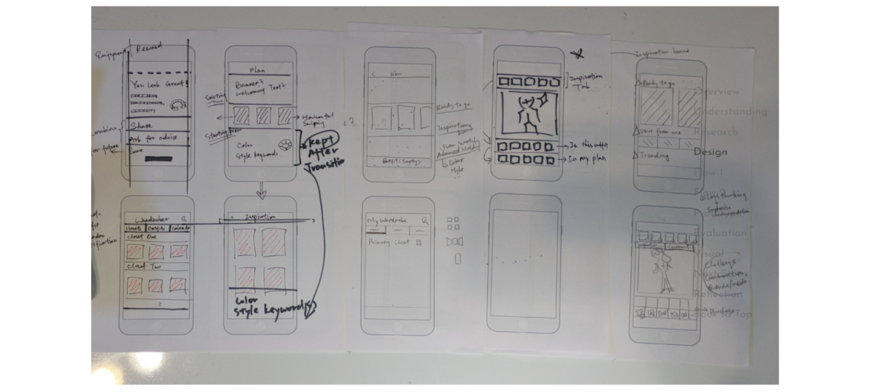

## Cartões de índice

Em vez de esboçar todas as suas ideias em uma folha de papel, tente desenhá-las em vários cartões diferentes. Cada cartão pode representar uma tela de celular. Use fita ou tachinhas para colocar os cartões em um quadro branco ou na parede ou ordene os cartões em uma tabela.

Aqui está um exemplo de wireframes em cartões feito por um designer de UX do Google, [Dane](https://danegalbraith.com/treehouse), e outra pessoa da equipe.

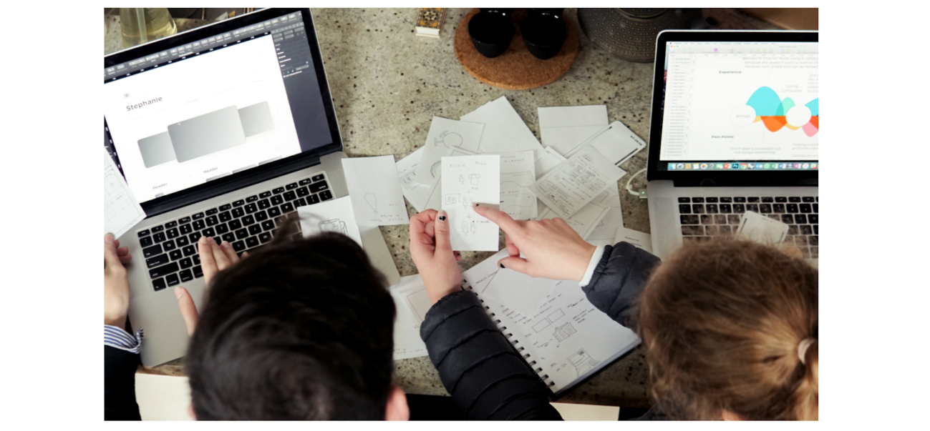

Uma vantagem de usar cartões individuais para criar cada tela do design é poder remover facilmente um desenho que você não gosta sem precisar apagar ou riscar nada, como seria necessário se você tivesse desenhado várias ideias em uma folha de papel. Basta reciclar o cartão de que você não precisa!

Fazer o projeto usando cartões é especialmente útil para sessões de brainstorm, porque é possível adicionar, reordenar ou remover cartões do fluxo do usuário sem dificuldade. Os membros da equipe podem criar os próprios cartões com designs únicos para serem combinados em um fluxo de usuário para o aplicativo ou site que estiverem criando. Além disso, é possível reorganizar telas individuais ou cartões rapidamente e colocá-los em qualquer ordem para acompanhar o fluxo do usuário no aplicativo.

## Notas adesivas

Notas adesivas são outra maneira de criar wireframes e protótipos de papel. Como designer de UX, é bom sempre ter notas adesivas por perto para anotar uma ideia em cada uma delas.

Tente usar notas adesivas de diferentes tamanhos e cores para representar diferentes partes do design. Ou use notas adesivas coloridas para destacar partes importantes dos wireframes e protótipos, como [Dane](https://danegalbraith.com/collabs) e a equipe dele fizeram.

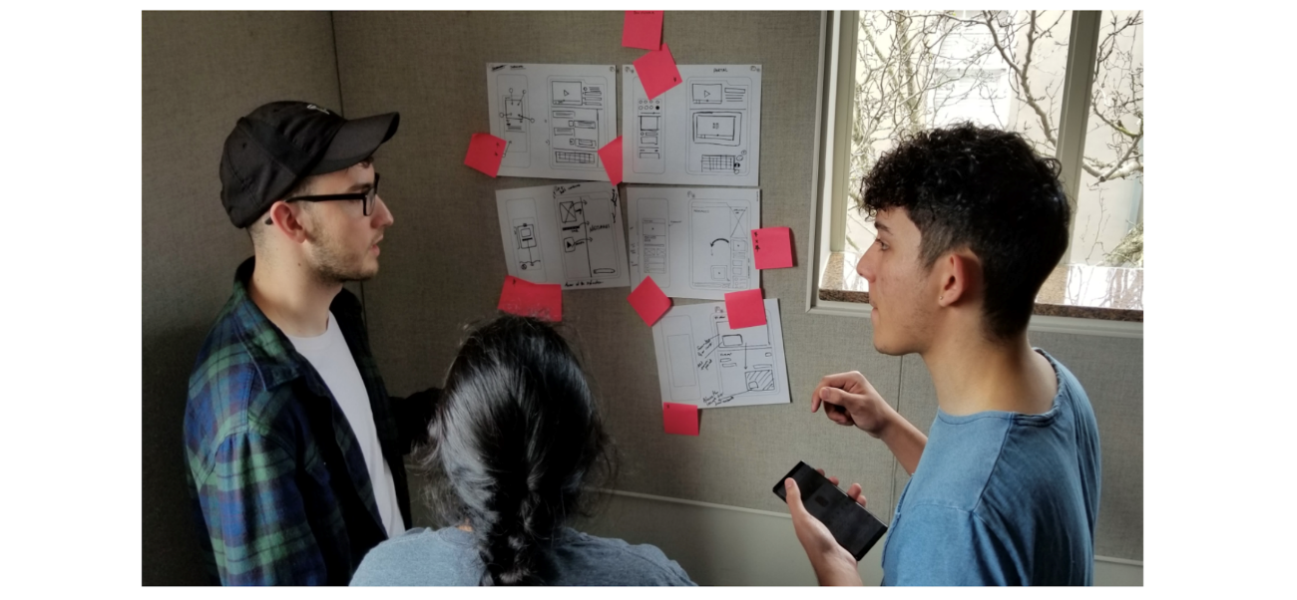

## Estêncis

Estêncis pré-fabricados (para compra) podem ser muito úteis durante o processo de criação de wireframes e protótipos, especialmente se você é inexperiente ou não tem confiança na sua habilidade de desenhar. Estêncis geralmente incluem uma régua, símbolos e ícones integrados comuns no design de UX. Usar um estêncil como este pode ajudar a tornar seus desenhos mais claros e realistas.

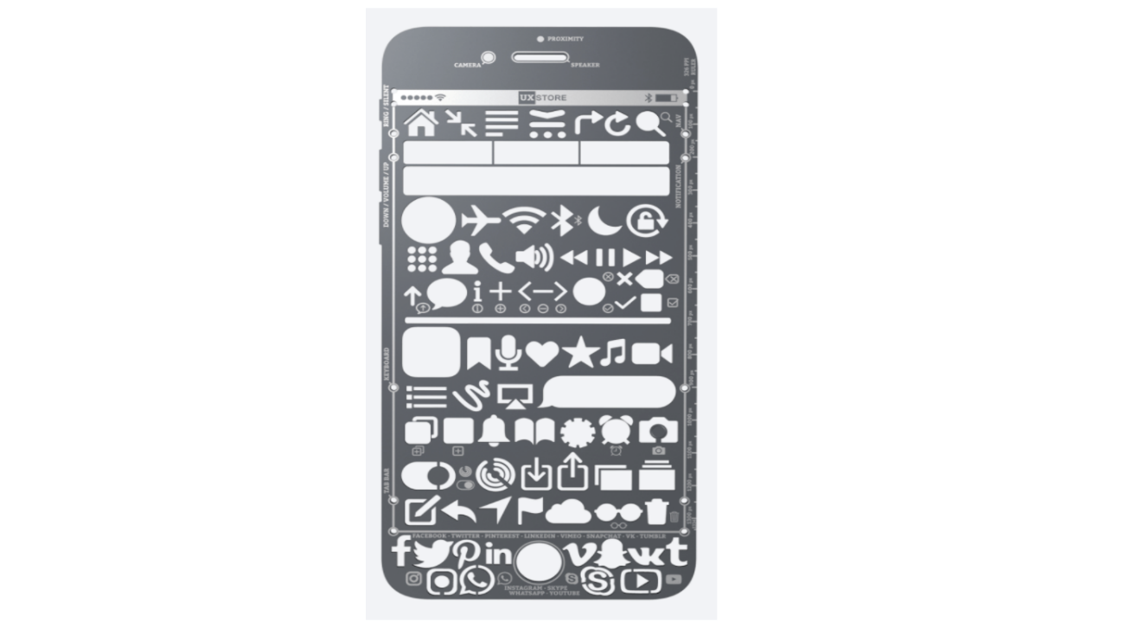

## Dispositivo de demonstração

Um dispositivo de demonstração é uma folha de papel ou outro material cortado no formato de um celular. Os esboços podem ser colocados no dispositivo de demonstração para simular uma experiência do usuário mais realista do produto. Você se lembra do dispositivo de demonstração do vídeo com a Karen a que você acabou de assistir?

Alguns dispositivos de demonstração são ainda mais sofisticados, como um suporte pré-fabricado, cortado a laser na forma de diferentes tipos de celular, em que é possível inserir um cartão para simular uma tela. Dispositivos de demonstração permitem ver como o design ficará no tamanho de um celular. Celulares vêm em vários tamanhos, então, só porque um design funciona para um iPhone, por exemplo, não significa que terá a mesma aparência em um Android. Dispositivos de demonstração podem ajudar a manter essas diferenças em perspectiva e são feitos em escala para diferentes dispositivos.

## Você decide

Não existe um método de criação de wireframes e protótipos de papel melhor ou pior. É só uma questão de preferência e de necessidades específicas. Você precisa saber como seu design ficará em um tipo específico de dispositivo móvel? Use um dispositivo de demonstração. Você está em uma reunião com uma parte interessada e quer mostrar suas ideias de wireframe? Desenhe usando um modelo ou cartões. Use a criatividade e encontre o que funciona melhor para você!

# Atividade: Prática de criação de um protótipo de baixa fidelidade

Teste para praticar. • 30 min. • 1 ponto total disponível.1 ponto total

Português (Brasil)

### 1.

Pergunta 1

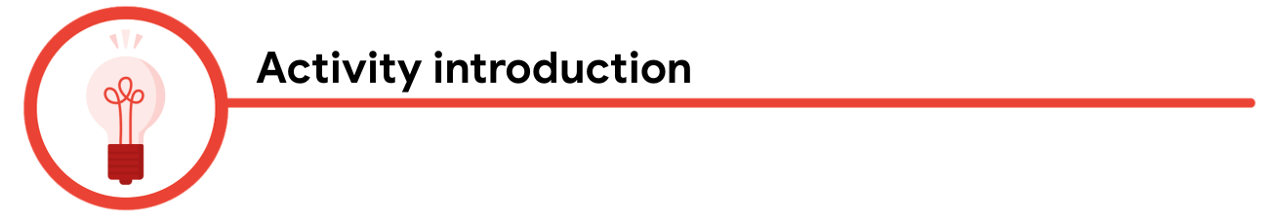

Esta atividade ajudará você a entender como criar protótipos de baixa fidelidade usando papel. Um **protótipo** de baixa fidelidade é um modelo simples e interativo que fornece uma ideia básica do design de um produto, para que ele possa ser testado no início do processo de design. Protótipos de papel permitem desenhar e comparar rapidamente várias ideias de design. Isso torna os protótipos de papel ótimas ferramentas para sessões de brainstorm.

Nesta atividade, você usará os wireframes de papel que criou para o aplicativo CoffeeHouse na atividade [Praticar a criação de wireframes de papel](https://www.coursera.org/learn/criar-wireframes-e-prototipos-de-baixa-fidelidade/quiz/sONSu/atividade-pratica-de-criacao-de-wireframes-de-papel) para construir um protótipo de papel. Depois de concluir esta atividade, você poderá comparar seu trabalho com um exemplo completo no próximo item do curso.

Você pode usar a pesquisa que realizou para o aplicativo CoffeeHouse para determinar a jornada do usuário ou o fluxo do usuário que seu protótipo segue. Também pode usar os exemplos de pesquisa fornecidos aqui.

**Pesquisa para o aplicativo CoffeeHouse**

Abaixo estão os mapas de jornada do usuário do aplicativo CoffeeHouse para os usuários de exemplo Ali e Anika:

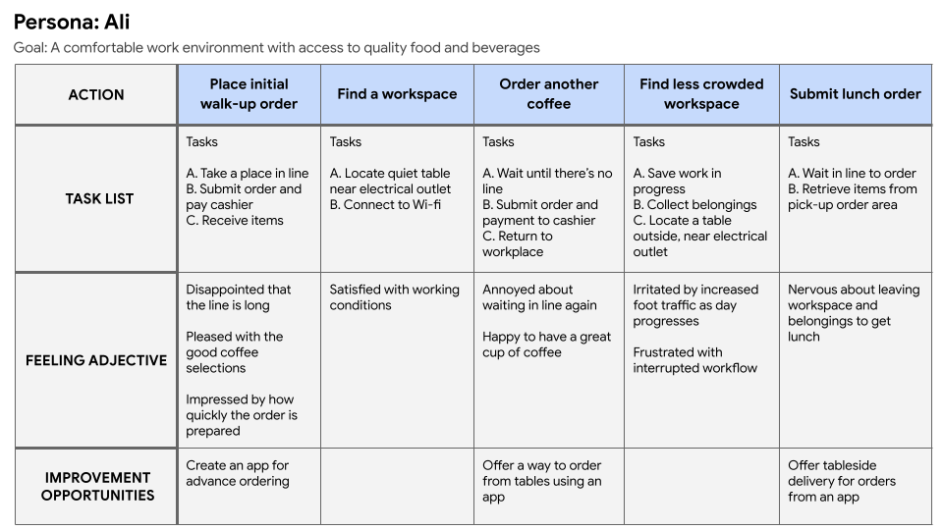

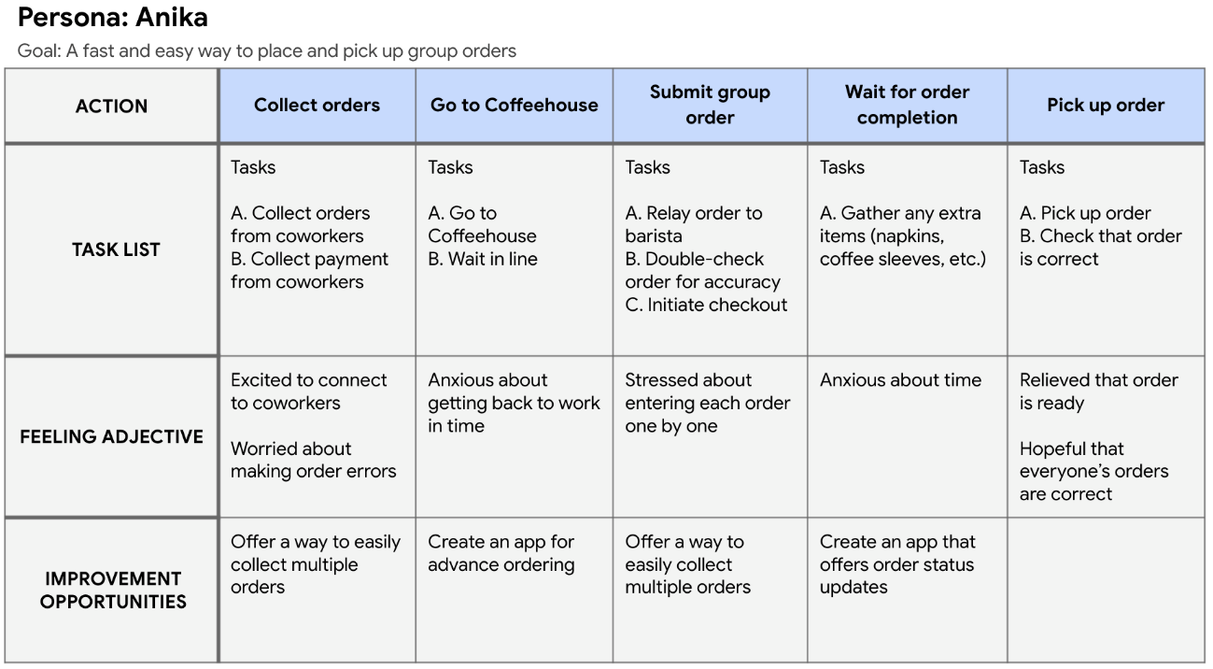

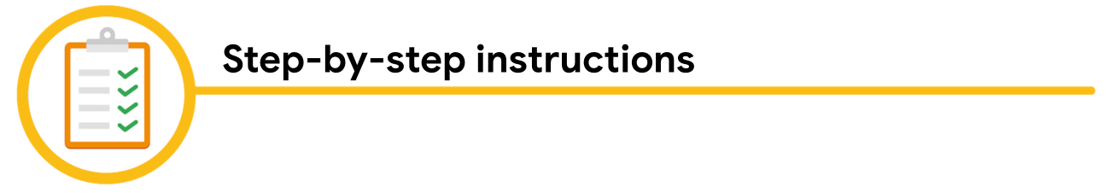

**Etapa 1: Organizar materiais e ferramentas**

Reúna os seguintes materiais e ferramentas:

* Os wireframes de papel que você criou para o aplicativo CoffeeHouse em uma atividade anterior do curso
* Tesoura
* Caneta ou lápis e papel, caso falte alguma tela no fluxo do usuário

Se você pulou a atividade [Criar wireframes de papel](https://www.coursera.org/learn/criar-wireframes-e-prototipos-de-baixa-fidelidade/quiz/CJDdA/atividade-criar-wireframes-de-papel-para-o-projeto-do-portfolio), volte e a realize para usar os wireframes de papel em seu protótipo de papel.

**Etapa 2: Recortar cada tela**

Usando uma tesoura, recorte cada tela de wireframe de papel. Cada tela deve ser feita em uma folha de papel separada, para que elas possam ser colocadas em sequência, uma ao lado da outra.

**Etapa 3: Selecionar a jornada do usuário para o protótipo**

Revise os mapas de jornada do usuário da pesquisa do aplicativo CoffeeHouse e selecione uma jornada do usuário para fazer protótipos dela e testá-la, como pedir um café pelo aplicativo.

**Etapa 4: Organizar as telas em ordem**

Pense na sequência de telas que o usuário seguirá na jornada. Organize as telas em uma fila igual à sequência da jornada do usuário: Inicie o pedido pela tela em que o usuário iniciará e finalize o pedido com a última tela da jornada.

**Etapa 5: Revisar a sequência do protótipo de papel**

Agora que as telas de papel estão ordenadas na mesma sequência da jornada do usuário, tente imaginar seu novo protótipo de papel como um aplicativo real. Em seguida, execute a sequência como um usuário faria. Isso pode ajudar a determinar se as telas precisam ser reorganizadas ou se faltam telas na jornada do usuário.

Se algum elemento das telas de papel precisar ser tocado ou clicado para avançar no aplicativo, a prática recomendada também é tocar neles nas telas de papel durante a revisão. Isso pode incluir qualquer elemento, como ícones ou botões de menu. Pode parecer bobagem no início, mas é uma ótima maneira de descobrir se esses elementos estão nos melhores locais para a jornada do usuário.

Se quiser, reorganize as telas para garantir que a ordem que você definiu crie uma jornada do usuário clara e focada. Se faltar alguma tela na jornada do usuário, use caneta ou lápis e papel para desenhar esses wireframes que faltam.

Depois de desenhar os wireframes que faltam, repita as etapas 2 a 5 para adicionar as telas faltantes ao protótipo.

**Etapa 6: Refletir sobre a conclusão da atividade**

Para seu protótipo de papel de baixa fidelidade, você:

* Recortou todas as telas dos wireframes de papel para o aplicativo CoffeeHouse?
* Escolheu uma jornada do usuário específica para testar, como pedir café pelo aplicativo?
* Organizou as telas na mesma sequência da jornada do usuário?
* Garantiu que todas as telas da jornada do usuário escolhida estivessem lá?
* Testou a jornada do usuário interagindo com seu protótipo? Por exemplo, pressionando fisicamente os botões na tela para avançar para a tela seguinte.
* Corrigiu as etapas que faltavam na jornada do usuário?

# Exemplo de atividade: Prática de criação de um protótipo de baixa fidelidade

Aqui está um exemplo completo baseado no aplicativo de passeadores de cães dos vídeos do curso, além de uma explicação de como o exemplo atende às expectativas da atividade anterior.

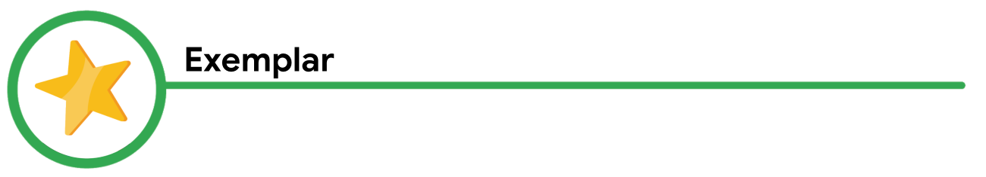

**Exemplo**

Neste exemplo, cada tela foi recortada individualmente e ordenada da esquerda para a direita. A ordem é baseada na jornada do usuário em que o aplicativo é utilizado para agendar um passeador de cães. As imagens mostram um exemplo de como os usuários interagem com o protótipo pressionando o botão para agendar e avançar para a próxima tela.

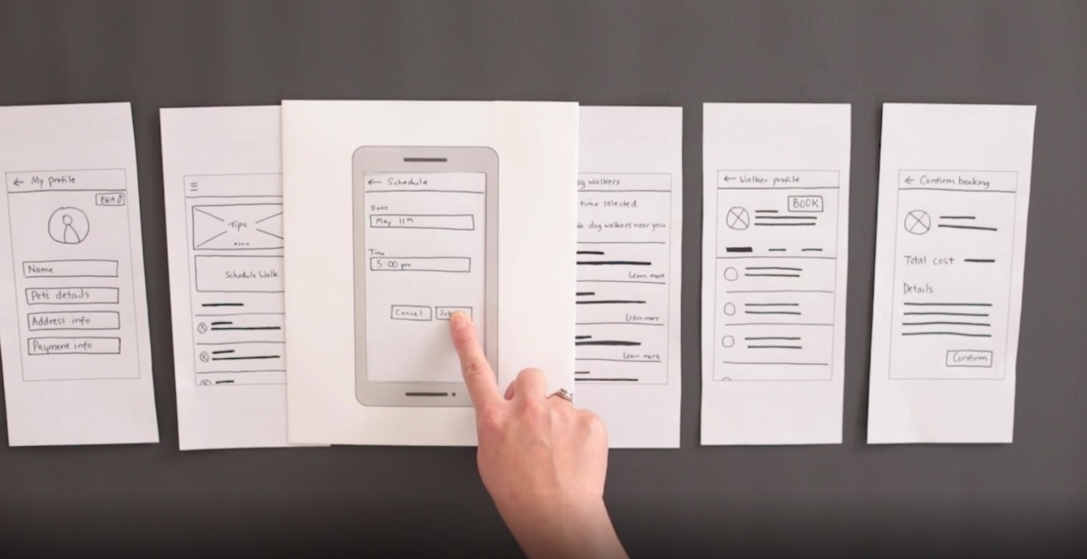

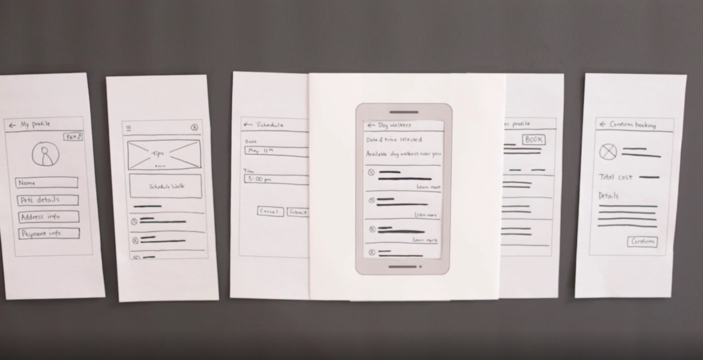



**Avaliação do exemplo**

O protótipo de papel segue uma jornada do usuário clara ao longo de pelo menos quatro frames de um fluxo de navegação (os frames são mostrados como exemplo). O protótipo inclui dicas de navegação claras, e o usuário é informado de que a atividade do fluxo foi concluída.

Agora, compare o exemplo acima com a entrega concluída. Avalie seu trabalho de acordo com os critérios usados abaixo para analisar o exemplo.

Ao avaliar seu trabalho, revise os seguintes critérios e certifique-se de que todos foram atendidos:

* O protótipo é composto pelas telas do wireframe de papel referente ao aplicativo da CoffeeHouse.
* Ele testa uma jornada do usuário específica.
* Todas as telas da jornada do usuário escolhida foram incluídas.
* As telas estão organizadas na mesma sequência da jornada do usuário.
* As dicas de navegação são indicadas ao usuário.
* O usuário é informado de que o fluxo de usuário foi concluído com sucesso.
* Todas as etapas faltantes na jornada do usuário foram abordadas.

O que você fez bem? Em que você pode melhorar? Tenha este feedback em mente conforme avança no curso.

# Saiba mais sobre protótipos de baixa fidelidade no Figma

Agora que você colocou suas ideias em wireframes e protótipos de papel, já pode criar um protótipo digital no Figma! A prototipagem digital facilita o compartilhamento, a edição e a colaboração em designs, além de se aproximar um pouco mais do produto final. Neste texto, vamos ver as instruções passo a passo de como criar um protótipo de baixa fidelidade no Figma.

## Preparação para criar o protótipo

Antes de começar a criar um protótipo no Figma, pense em como os usuários podem interagir com o produto. Algumas perguntas a considerar são:

* Quais são os fluxos do usuário comuns do produto?
* Com quais botões os usuários vão interagir? Em que ordem essas ações serão realizadas?
* O que os usuários podem esperar que aconteça depois de clicar em um botão ou enviar um formulário?

Pensando nessas perguntas antes de começar a prototipar, fica mais fácil projetar para diversos tipos de interações do usuário. Essas perguntas e os wireframes e protótipo de papel serão usados para criar um protótipo digital no Figma.

Lembre-se de que wireframes são compostos por texto, formas básicas e linhas. Você usará wireframes e protótipos de baixa fidelidade para mostrar às partes interessadas como o design ficará, sem incluir cores ou conteúdo detalhado. Seus designs podem (e vão) mudar com o tempo, por isso é totalmente normal você ainda não saber exatamente onde cada coisa deve ficar. Nos wireframes, o importante é criar um esboço que transmita claramente suas ideias de design.

Quando seus wireframes estiverem prontos para serem passados para o Figma, será hora de fazer a transição para um protótipo de baixa fidelidade. Tudo pronto? Vamos lá.

## Criar um protótipo no Figma

Siga estas cinco etapas para criar um protótipo de baixa fidelidade no Figma para seus próprios designs de aplicativos:

**1. Crie wireframes no Figma.**

Abra o Figma e inicie um novo projeto. Como mostrado na imagem abaixo, clique no **ícone do hambúrguer** no canto superior esquerdo da tela e, depois, em **Arquivo** e **Novo**.

Selecione a ferramenta **Frame** na barra de ferramentas na parte superior da tela e escolha o frame que corresponda ao dispositivo para o qual você está projetando. O frame correto aparecerá automaticamente na tela. Outra opção é criar um frame de tamanho personalizado selecionando a ferramenta de frame e arrastando o cursor na tela até obter o tamanho desejado.

Em seguida, crie os elementos do design usando as ferramentas **Forma** da barra de ferramentas, na parte superior da tela, conforme mostrado na imagem abaixo. Clique na seta suspensa e escolha uma das várias formas diferentes disponíveis. Lembre que os wireframes normalmente são desenhados usando formas básicas, como quadrados, retângulos, círculos e linhas. Para saber mais, veja este [artigo sobre como usar ferramentas de formas](https://help.figma.com/hc/en-us/articles/360040450133-Using-Shape-Tools) no blog do Figma.

Em seguida, use a ferramenta **Texto** para adicionar rótulos, descrições e cabeçalhos aos wireframes. O ícone Texto está descrito na imagem abaixo. Clique onde você quer adicionar o texto e comece a digitar para criar uma nova caixa de texto. Para mover as caixas de texto, basta arrastá-las. As opções de modificação são mostradas no menu do lado direito da tela.

Repita esse processo para cada tela do aplicativo. Neste ponto, você já deve ter um conjunto completo de wireframes que representa o fluxo do usuário pelo aplicativo que você está projetando. Organize os wireframes em uma ordem lógica para que a criação do protótipo corra bem.

**2. Renomeie os wireframes.**

Clique no nome de uma tela para selecioná-la. Em seguida, acesse para o painel **Camadas** no lado esquerdo da tela. Clique duas vezes no nome do frame selecionado no painel Camadas para alterar o nome, como mostrado na imagem abaixo.

Repita esse processo para rotular cada tela do wireframe de maneira clara, como “**Página inicial**” ou “**Configurações**”.  A imagem abaixo mostra os nomes das telas do aplicativo de passeadores de cães.

**3. Passe da guia Design para a guia Protótipo**.

As guias Design e Protótipo ficam no menu do canto superior direito da tela. Essas guias permitem alternar entre a edição dos designs e o trabalho com elementos interativos do protótipo. Preste atenção em qual guia você está. Caso contrário, algumas coisas poderão não funcionar conforme o esperado. Para criar um protótipo de baixa definição, mude para a guia **Protótipo**.

**4. Conecte um nó.**

Passe o mouse sobre qualquer elemento dos wireframes para ver um pequeno círculo com um sinal de “mais”, conforme mostrado na imagem abaixo. Isso é chamado de **nó**, Um nó significa que é possível conectar telas com base em como você gostaria que os usuários passassem de uma tela para outra. Por exemplo, é possível conectar uma tela com um elemento interativo, como um botão, à tela que exibe o resultado dessa interação.

Escolha o elemento que você quer tornar interativo e clique no nó que aparece quando você passa o mouse sobre ele. Aparecerá uma **seta de conexão**. Usando o cursor, arraste a seta para a tela que você quer conectar e, em seguida, solte. Agora, os dois elementos estão conectados, o que significa que o usuário será levado para a tela de destino quando interagir com o elemento selecionado.

**5. Repita este processo para cada elemento conectado a outra tela.**

No aplicativo de passeadores de cães, o usuário começa na tela inicial, clica no botão “Agendar” e é levado para uma nova tela, em que pode agendar uma data e hora para o passeador de cães vir. Em seguida, o usuário pode navegar por uma lista de passeadores de cães disponíveis. Depois, o usuário clica no botão “Saiba mais” abaixo do perfil de um passeador de cães e seleciona o botão “Reservar” na tela seguinte. A pessoa é levada para uma tela de pagamento e, após pagar, ela é direcionada para uma tela de confirmação. Observe como cada passo, ou nó, flui logicamente para o próximo, assim como um usuário real navegaria por um aplicativo de verdade.

Para conectar todos os wireframes em um protótipo totalmente funcional, revise cada um dos elementos interativos **em ordem** e defina com o que esse elemento precisa se conectar. Pense nisso como uma auditoria dos seus designs. Certifique-se de que cada elemento interativo que você projetou tenha algo conectado. Se um elemento interativo não tem uma tela para se conectar, é necessário removê-lo do design ou criar uma tela nova! Visualize como os botões e páginas do aplicativo vão funcionar para ter uma ideia melhor de qual elemento é responsável por quais ações.

Agora, você conhece as etapas necessárias para criar um protótipo de baixa fidelidade no Figma! Você já pode criar seu próprio protótipo de baixa fidelidade no Figma. Ver seu design tomar forma e começar a funcionar como um produto real pode ser muito emocionante! Boa sorte!

# Atividade: Prática de criação de um protótipo de baixa fidelidade no Figma

Teste para praticar. • 30 min. • 1 ponto total disponível.1 ponto total

Português (Brasil)

### 1.

Pergunta 1



Esta atividade ajudará você a aplicar as habilidades de prototipagem que aprendeu. Nesta atividade, você construirá um protótipo de baixa fidelidade do seu fluxo completo de usuário para o aplicativo CoffeeHouse. Em seguida, poderá começar a testar a função básica e a usabilidade.

Depois de concluir esta atividade, você poderá comparar seu trabalho com um exemplo completo no próximo item do curso.



Antes de começar, certifique-se de abrir o projeto Figma que contém os wireframes criados na atividade [Praticar a criação de wireframes digitais no Figma para seu projeto CoffeeHouse](https://www.coursera.org/learn/criar-wireframes-e-prototipos-de-baixa-fidelidade/quiz/lPlYQ/atividade-pratica-de-criacao-de-wireframes-digitais-no-figma).

**Etapa 1: Passar da guia Design para a guia Protótipo**

No canto superior direito, há uma opção para sair de Design de wireframes e ir para a conexão deles a um protótipo. Mude para a guia **Protótipo**.

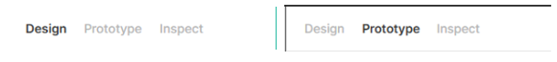

**Etapa 2: Selecionar o nó de conexão de um elemento**

No modo Protótipo do Figma, ao clicar em um elemento do wireframe, você verá um pequeno círculo azul. Ao passar o cursor sobre ele, um sinal de “mais” aparece. Isso é chamado de **nó de conexão.** Com ele, você pode dizer ao Figma qual tela mostrar após clicar nesse elemento.

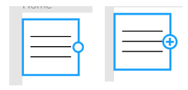

**Etapa 3: Fazer uma conexão entre um elemento e uma tela**

Usando esse nó de conexão, arraste para fazer uma conexão com a tela a seguir. Quando a conexão for feita, você terá algumas opções disponíveis na janela pop-up de **detalhes de interação.** Como se trata de um protótipo de baixa fidelidade, a interação padrão (“On Tap - Animation: Instant”) será adequada. Se você conectar acidentalmente a tela errada, também poderá alterá-la no menu suspenso no pop-up **detalhes da interação**.

Ao realizar esse processo, pense de forma crítica sobre o elemento que você vai conectar. Você pode conectar qualquer elemento a qualquer página no Figma, mas certifique-se de que os usuários consigam saber que eles podem ou devem interagir com um elemento. Pergunte a si mesmo: “Meus botões parecem botões?” As dicas de navegação ajudam a orientar um usuário em relação ao uso do seu produto e são a base de referência do seu protótipo.

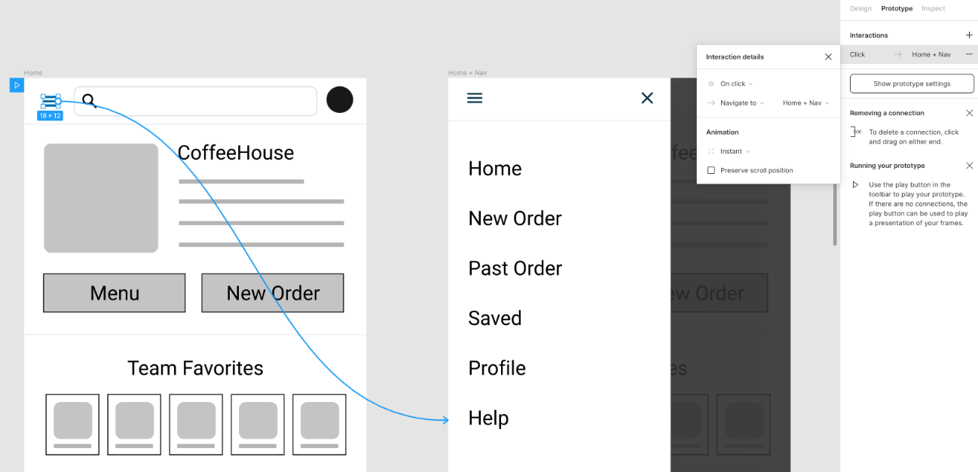

Repita as etapas 2 e 3 até conectar todos os elementos às respectivas telas. Talvez acabe ficando um pouco desorganizado, mas não tem problema. Você está apenas observando todas as maneiras pelas quais um usuário pode navegar no seu protótipo.

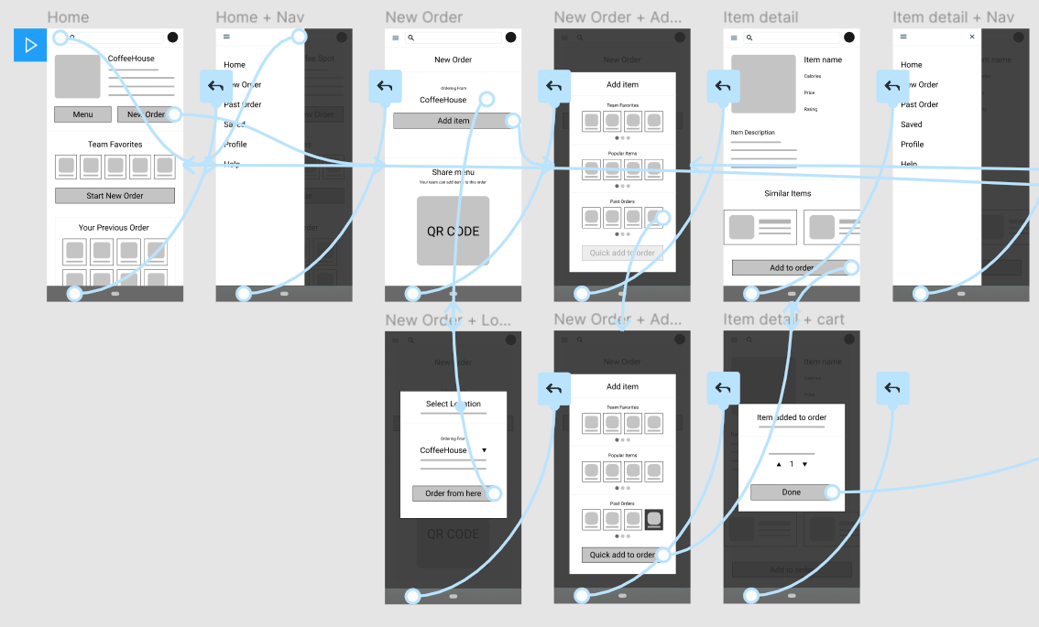

**Etapa 4: Visualizar seu protótipo na prática**

Após fazer as conexões, clique no botão **Reproduzir** no canto superior direito para garantir que tudo esteja funcionando como esperado. Ao visualizar o protótipo, você também pode compartilhá-lo; isso será importante para você quando quiser feedback sobre ele.

Parabéns! Você construiu seu primeiro protótipo de baixa fidelidade. Criar um produto digital interativo é uma grande conquista.

**Etapa 5: Refletir sobre a conclusão da atividade**

Sua entrega final precisa abordar as seguintes questões.

* Você conectou todos os wireframes necessários para completar o fluxo principal do usuário?
* Você forneceu um meio para os usuários avançarem e retrocederem dentro do fluxo?
* As dicas de navegação estão claramente indicadas no protótipo?
* Você indicou que a atividade simulada foi concluída com sucesso?
* Você levou os usuários de volta a uma origem de exemplo após concluírem a atividade simulada?

**Etapa 6: Salvar o trabalho**

Ao realizar essas atividades, lembre-se de:

1. Tirar fotos de seu progresso e salvá-las. Podem ser fotos dos esboços, de diferentes etapas da atividade, de sessões de brainstorm e até fotos de você trabalhando.
2. Salve todo o seu trabalho no computador, em um disco rígido ou em uma pasta do Google Drive, para garantir que mais tarde terá acesso a todos os recursos necessários do curso para criar seu portfólio.